**Manual de usuario para usar el gestor de contactos**

**Ver la lista de contactos**

La lista de contactos se encuentra en el centro de la página, mostrada en una tabla.

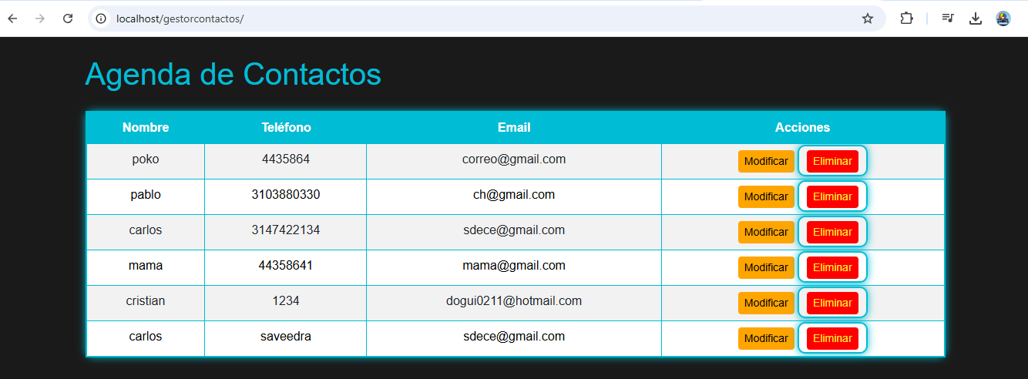

Si no hay contactos almacenados, aparecerá un mensaje indicando que no hay contactos disponibles.

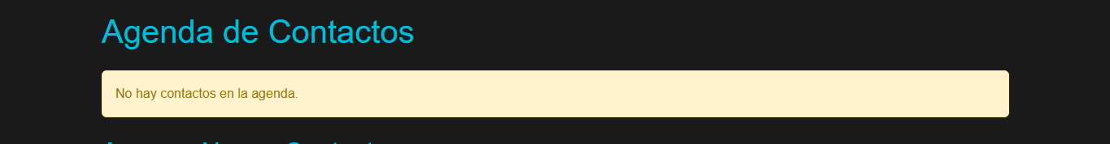

**Agrega un nuevo contacto**

En la sección Agregar Nuevo Contacto , completa los campos:

Nombre : Escribe el nombre del contacto.

Teléfono : Ingresa el número telefónico.

Correo : Escribe la dirección de correo electrónico.

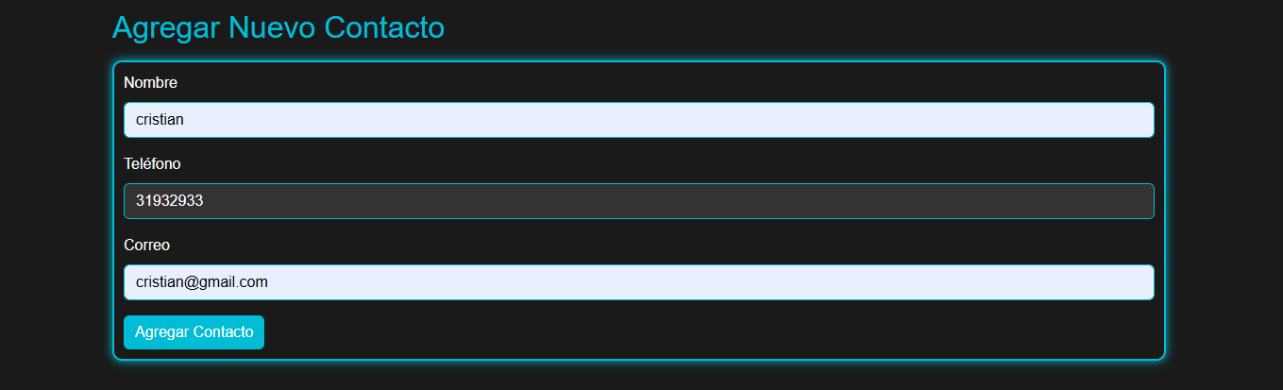

Haz clic en el botón Agregar Contacto para guardar el contacto.

Una vez guardado, el nuevo contacto aparecerá en la lista de contactos.

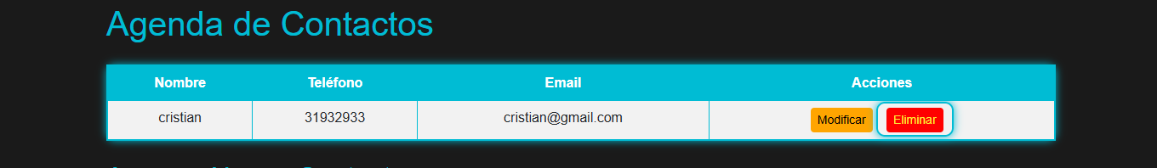

**Modificar un contacto existente**

En la lista de contactos, localiza el contacto que deseas modificar.

Haga clic en el botón Modificar . Se abrirá un modal con los detalles actuales del contacto.

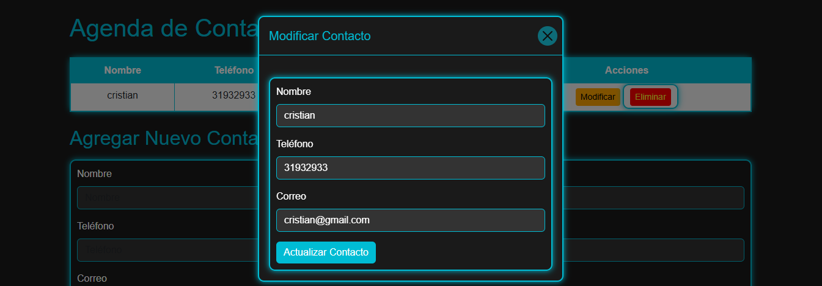

Actualiza los campos necesarios (Nombre, Teléfono o Correo) en el modal.

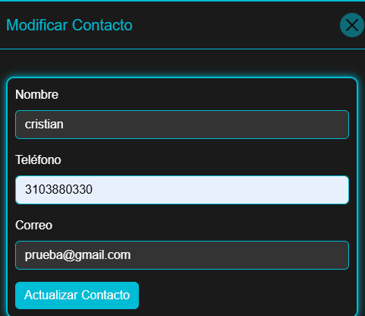

Haz clic en Actualizar Contacto para guardar los cambios.

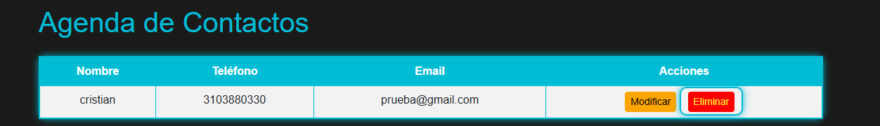

**Eliminar un contacto**

En la lista de contactos, localiza el contacto que deseas eliminar.

Haz clic en el botón Eliminar . Aparecerá una confirmación preguntando si deseas eliminar el contacto.

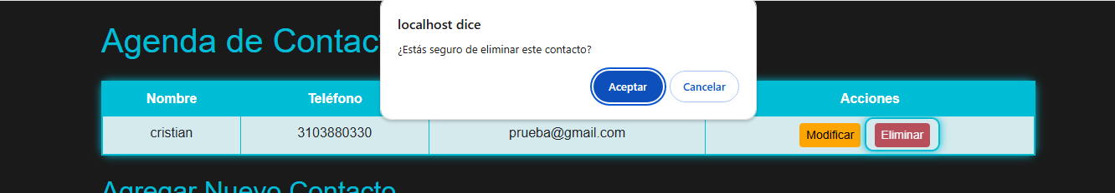

Haz clic en Aceptar para confirmar. El contacto se eliminará de la lista.

